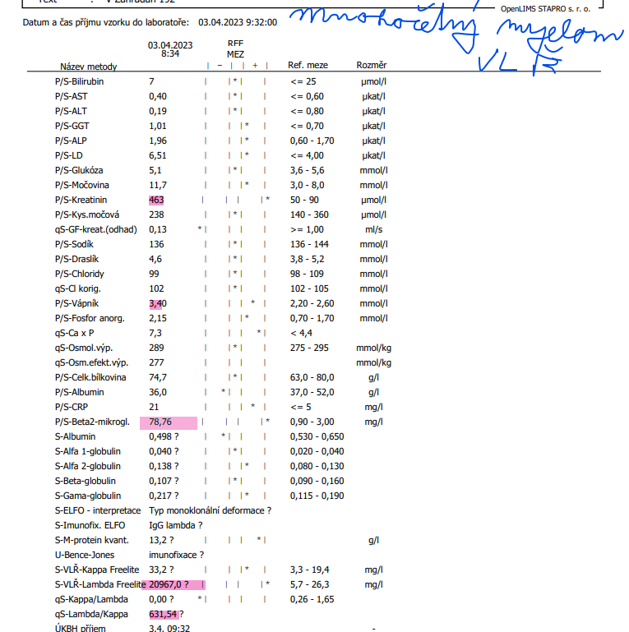

Anémie normocytární, Hb 101 g/l, leuko 19.109/l